ПРАВИТЕЛЬСТВО САНКТ-ПЕТЕРБУРГА
Комитет по образованию
СПБ ГБ ПОУ «КОЛЛЕДЖ ЭЛЕКТРОНИКИ И ПРИБОРОСТРОЕНИЯ»

РАССМОТРЕНО  на заседании Методического совета  протокол № __ от «____» _____2021 г. | УТВЕРЖДАЮ  Заместитель директор СПб ГБ ПОУ «Колледж электроники и приборостроения»  _______________________ Т.Е. Федорова

Методические указания
к ПРАКТИЧЕСКИм занятиям ПО УЧЕБНому модулю

ПМ.02 Техническое обслуживание, ремонт и испытание мехатронных систем
МДК.02.01 Техническое обслуживание, ремонт и испытание мехатронных систем

для подготовки специалистов среднего звена по специальности СПО
15.02.10 Мехатроника и мобильная робототехника (по отраслям)

Санкт-Петербург

ПОЯСНИТЕЛЬНАЯ ЗАПИСКА

Согласно Типовым положениям об образовательных учреждениях среднего профессионального образования практические занятия является одним из видов учебных занятий обучающихся.

Ведущей дидактической целью практических занятий является формирование практических умений, необходимых в последующей учебной деятельности и жизни.

В соответствии с ведущей дидактической целью и содержанием практических занятий рассматривается решение разного рода задач, в том числе профессиональных, анализ проблемных ситуаций, решение ситуационных задач, средствами индивидуальной защиты, работа с нормативными документами, инструктивными материалами, справочниками.

На практических занятиях студенты овладевают первоначальными умениями и навыками, которые будут использовать в профессиональной деятельности и жизненных ситуациях.

Наряду с формированием умений и навыков в процессе практических занятий обобщаются, систематизируются, углубляются и конкретизируются теоретические знания, вырабатывается способность и готовность использовать теоретические знания на практике, развиваются интеллектуальные умения.

КРИТЕРИИ ОЦЕНИВАНИЯ ПРАКТИЧЕСКОГО ЗАНЯТИЯ

Оценка «отлично» выставляется, если студент имеет глубокие знания учебного материала по теме практической работы, показывает усвоение взаимосвязи основных понятий используемых в работе, смог ответить на все уточняющие и дополнительные вопросы. Студент демонстрирует знания теоретического и практического материала по теме практической работы, определяет взаимосвязи между показателями задачи, даёт правильный алгоритм решения, определяет междисциплинарные связи по условию задания.

Оценка «хорошо» выставляется, если студент показал знание учебного материала, усвоил основную литературу, смог ответить почти полно на все заданные дополнительные и уточняющие вопросы. Студент демонстрирует знания теоретического и практического материала по теме практической работы, допуская незначительные неточности при решении задач, имея неполное понимание междисциплинарных связей при правильном выборе алгоритма решения задания.

Оценка «удовлетворительно» выставляется, если студент в целом освоил материал практической работы, ответил не на все уточняющие и дополнительные вопросы. Студент затрудняется с правильной оценкой предложенной задачи, даёт неполный ответ, требующий наводящих вопросов преподавателя, выбор алгоритма решения задачи возможен при наводящих вопросах преподавателя.

Оценка «неудовлетворительно» выставляется студенту, если он имеет существенные пробелы в знаниях основного учебного материала практической работы, который полностью не раскрыл содержание вопросов, не смог ответить на уточняющие и дополнительные вопросы. Студент даёт неверную оценку ситуации, неправильно выбирает алгоритм действий.

ПЕРЕЧЕНЬ ПРАКТИЧЕСКИХ ЗАНЯТИЙ
№ п/п | Тема | Вид занятий | Кол-во часов
 | Тема 1.1. Технологическое оборудование и оснастка автоматизированных  и мехатронных систем. | Практическое занятие № 1  Составление кинематической схемы механизмов и узлов автоматизированного оборудования. | 7
 |  | Практическое занятие № 2  Разработка спецификации автоматизированного оборудования для выполнения определенных технологических процессов. | 7
 |  | Практическое занятие № 3  Составление карты значений режимов работы технологического оборудования | 7
 | Тема 1.2. Эксплуатация мехатронных систем | Практическое занятие № 4  Составление структурной схемы и циклограммы работы обрабатывающей мехатронной системы. | 6
 | Тема 1.3. Системы управления мехатронными системами | Практическое занятие № 5  Составление алгоритма выполнения технологического процесса на автоматизированном оборудовании. | 6
 | Тема 1.4. Настройка и поднастройка сборочного технологического оборудования | Практическое занятие № 6  Разработка последовательности настройки и поднастройки манипулятора для установки детали типа вал в базовое отверстие корпуса. | 8
 |  | Практическое занятие № 7  Разработка последовательности настройки и поднастройки промышленного робота для установки детали типа вал в базовое отверстие корпуса. | 8
 |  | Практическое занятие № 8  Разработка последовательности настройки и поднастройки манипулятора для установки детали типа втулка в базовое отверстие корпуса. | 8
 |  | Практическое занятие № 9  Разработка последовательности настройки и поднастройки промышленного робота для установки детали типа втулка в базовое отверстие корпуса. | 8
 |  | Практическое занятие № 10  Разработка последовательности настройки и поднастройки промышленного робота для режима автоматической замены исполнительного органа (схвата). | 8
 | Тема 1.5. Аппаратно – программное обеспечение систем автоматического управления и мехатронных систем | Практическое занятие № 11  Работа с программами с учетом специфики технологического процесса | 10
 |  | Практическое занятие № 12  Работа с технической документацией на программу | 7
Итого: |  |  | 90

МЕТОДИЧЕСКИЕ УКАЗАНИЯ К ПРАКТИЧЕСКИМ ЗАНЯТИЯМ

МЕТОДИЧЕСКИЕ УКАЗАНИЯ К ПРАКТИЧЕСКИМ ЗАНЯТИЯМ
Практическое занятие № 1
Составление кинематической схемы механизмов и узлов автоматизированного оборудования.

Цель: получить практический навык в составлении кинематических схем механизмов и узлов автоматизированного оборудования.

Изучаемые вопросы:

1. Стандарты кинематики.

2. Алгоритм для составления кинематических схем механизмов и узлов автоматизированного оборудования.

Методика проведения основной части занятия

1.Предложить учащимся ознакомиться со стандартами составления кинематических схем механизмов и узлов автоматизированного оборудования.

2. Выполнить работы по составлению кинематических схем механизмов и узлов автоматизированного оборудования.

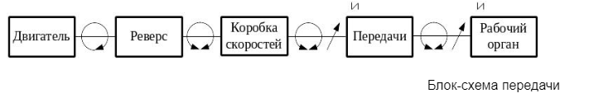
При выборе типа двигателя учитываются условия работы оборудования и возможность наилучшего использования мощности двигателя. При составлении кинематической схемы в большинстве случаев еще не известен характер изменения нагрузки и поэтому при выборе двигателя невозможно согласовать его работу с работой рабочего органа. В связи с этим на данном этапе проектирования оборудования для обеспечения перечисленных требований выбор типа двигателя производится на основании данных о предполагаемых условиях, режиме и технологическом процессе работы оборудования. После этого рабочая характеристика двигателя согласовывается с рабочей характеристикой оборудования.
В зависимости от вида нагрузки на рабочий орган мощность определяется по одной из формул:
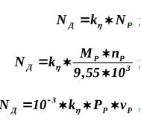

где 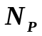 - мощность рабочего органа, кВт;
 - крутящий момент на рабочем органе, Н*м;
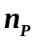 - частота вращения, об/мин;
 - силовая нагрузка на рабочий орган, Н;
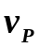 - скорость рабочего органа, м/с;
 - коэффициент, учитывающий потери в передаче, его значение в зависимости от равно:
 |  |  |  | Винтовая передача
 | < 10 | 10 - 50 | >50 | -
 | 1.2 - 2.0 | 1.2 - 1.1 | 1.1 - 1.05 | 2.5 - 3.0
По найденной мощности из каталогов подбираются двигатели, причем, если двигатель допускает перегрузку, а работает в повторно-кратковременной режиме, то можно выбрать двигатель с номинальной мощностью меньше расчетной. Если же двигатель не допускает перегрузок или работает в непрерывном или близком к нему режиме, то мощность двигателя должна быть расчетной или быть больше нее.
При составлении кинематической схемы необходимо знать размеры и характер движения рабочего органа, которые определяются на основании существующих норм технологического процесса работы оборудования и прочностных расчетов. После того как проделаны все предварительные расчеты и получены необходимые сведения, приступают к составлению кинематической схемы.
Рекомендуемые виды передач для различных сочетаний движений приводного двигателя и рабочего органа приведены в таблице.
Наибольшее распространение в современных машинах получили передачи осуществляющие вращательное движение.
При проектировании предварительно необходимо установить один или несколько вариантов возможного взаимного расположения двигателя и рабочего органа в пространстве. По таблице в зависимости от требуемого передаточного числа, относительного расположения передачи в пространстве и специальных требований подбираются один или несколько вариантов передачи. Процесс выбора передачи лучше оформлять по форме таблицы.

№ варианта | Входные параметры |  | Требуемые параметры |  |  |  | Вид передачи
№ варианта |  |  |  |  |  |  | Зубчатая |  |  |  | Червячная | Цепная | Плоскоременная | Клиноременная | Фрикционная
№ варианта | N, кВт | n, об/мин. | Относительная окружная скорость, м/с | Передаточное число (общее) | Расположение передач в пространстве | Специальные требования (регулирование скорости, бесшумность | Цилиндрическая | Коническая | Коническо-цилиндрическая | Планетарная
1
2
3
…
n

Контрольные вопросы:
1. УГО кинематических элементов в схемах механизмов и узлов автоматизированного оборудования.
2. Алгоритм составления кинематических схем механизмов и узлов автоматизированного оборудования.

Практическое занятие № 2
Разработка спецификации автоматизированного оборудования для выполнения определенных технологических процессов

Цель: получить практический навык в разработке спецификации автоматизированного оборудования для выполнения определенных технологических процессов.

Изучаемые вопросы:

1. Правила разработки спецификации автоматизированного оборудования для выполнения определенных технологических процессов.

Методика проведения основной части занятия

1.Предложить учащимся разработать спецификацию автоматизированного оборудования для выполнения определенных технологических процессов.

Рабочую документацию систем автоматизации выполняют в соответствии с требованиями ГОСТ 21.408 – 93, ГОСТ 21.101 – 97 и других взаимосвязанных стандартов Системы проектной документации для строительства (СПДС) и Единой системы конструкторской документации (ЕСКД).
В состав рабочей документации систем автоматизации включают:
−рабочие чертежи, предназначенные для производства работ по монтажу технических средств автоматизации1 (основные комплекты рабочих чертежей систем автоматизации марок А …);
−эскизные чертежи общих видов нетиповых средств автоматизации;
−спецификацию оборудования, изделий и материалов.
Спецификация является основным проектным документом, определяющим типы и техническую характеристику применяемых в рабочей документации приборов, средств автоматизации, щитов, пультов, электроаппаратов и тому подобных технических средств автоматизации, изделий и материалов, необходимых для производственных работ по монтажу АСУ ТП и средств автоматизации.
Спецификация предназначена для чтения основного комплекта рабочих чертежей системы автоматизации. Ее выполняют к каждому основному комплекту чертежей системы автоматизации.
1.Внешний вид спецификации
Таблицу спецификации составляют по форме 1, установленной ГОСТ 21.110 – 95 (приложение 1). Основная надпись помещается в правом нижнем углу и выполняется по ГОСТ 21.101 – 97 формам 5 и 6 (приложение 2). На каждом листе над основной надписью должно быть оставлено после высотой не менее 30 мм для нанесения (при необходимости) штампа привязки и изменений.
Первым листом спецификации является титульный лист, выполняемый по форме 2 ГОСТ 21.110 – 95 (приложение 4). Допускается титульный лист не выполнять. В этом случае на первом листе спецификации вместо основной надписи по форме 5 выполняют основную надпись по форме 3 ГОСТ 21.101 – 97 (приложение 2).

2.Данные, вносимые в спецификацию
Вспецификацию включают все виды технических средств автоматизации, в том числе:
1.Средства автоматизации выпускаемые серийно;

2.Средства (оборудование) индивидуального изготовления (изделия единичного производства разового изготовления или нестандартизированное оборудование), импортное оборудование;
3.Поставляемые комплектно с технологическим или инженерным оборудованием (например, ТСА компрессоров), которые должны быть смонтированы специализированной монтажной организацией при выполнении монтажных работ;
4.Нетиповые устройства СА.
Технические средства индивидуального изготовления и имеющееся у заказчика включают в разделы С (С1) соответственно назначению этих средств.
Технические средства, изделия и материалы включают в С на основании следующих проектных документов, представленных в таблице 1.
Таблица 1
Наименование разделов и | Вид |  | Наименование
подразделов спецификации | оборудования |  | проектного документа
Приборы и средства автома- | – |  | схемы автоматизации;
тизации |  |  | схемы структурные контуров кон-
 |  |  | троля и регулирования;
 |  |  | схемы принципиальные
Комплексы средств автома- | – |  | схемы автоматизации, | структурные
тизации |  |  | схемы комплекса | технических
 |  |  | средств (КТС)
Щиты и пульты | – |  | схемы автоматизации;
 |  |  | эскизные чертежи общих видов щи-
 |  |  | тов и пультов
Электроаппаратура | – |  | схемы электрические принципиаль-
 |  |  | ные
Трубопроводная арматура | – |  | схемы электрические принципиаль-
 |  |  | ные
Кабели и провода | – |  | схемы (таблицы) внешних проводок
Материалы, монтажные узлы | Трубы, прокат, ла- |  | схемы (таблицы) внешних прово-
и изделия | кокрасочные | и дру- | док;
 | гие материалы |  | чертежи: расположения оборудова-
 |  |  | ния и проводок;
 |  |  | установки технических средств (ти-
 |  |  | повые, унифицированные, приме-
 |  |  | ненные и из основных комплектов,
 |  |  | разработанные в данном основном
 |  |  | комплекте рабочих чертежей)
 | Изделия и детали из |  | эскизные чертежи общих видов не-
 | специальных | мате- | типовых устройств
 | риалов (нержавею-
 | щих сталей и дру-
 | гих)

Контрольные вопросы:
1. Алгоритм разработки спецификации автоматизированного оборудования для выполнения определенных технологических процессов.

Практическое занятие № 3
Составление карты значений режимов работы технологического оборудования

Цель: получить практический навык в составлении карты значений режимов работы технологического оборудования

Изучаемые вопросы:

1. Карты значений режимов работы.

2. Виды режимов работы.

Методика проведения основной части занятия

1.Предложить учащимся ознакомиться с картой значений режимов работы.

2.Заполнить карты значений режимов работы ГОСТ Р 70292-2022. .

Единой системой технологической документации (ГОСТ 3.110-74) установлены стадии разработки и виды технологических документов. К основным документам относятся: маршрутная карта, операционная карта, карта эскизов, ведомость деталей (сборочных единиц) карта технологического процесса, техническая инструкция.
Маршрутная карта (МК) – документ, содержащий описание технологического процесса изготовления или ремонта изделия (включая контроль и перемещения) по всем операциям различных видов в технологической последовательности с указанием данных об оборудовании, оснастке, материальных и трудовых нормативах.
Операционная карта (ОК) – документ, содержащий описание операций с указанием переходов, режимов обработки и данных о средствах технологического оснащения.
Ведомость деталей (сборочных единиц) – документ, содержащий перечень деталей (сборочных единиц), изготовленных по типовому технологическому процессу (операции) с указанием соответствующим данных о трудовых нормативах и при необходимости, о материалах, технологической оснастке и режимах обработке.
Карта эскизов (КЭ) - документ, содержащий эскизы, схемы, таблицы необходимые для ТП.
Карта технологического процесса (КТП) - документ, содержащий описание ТП изготовления по всем операциям, с указанием данных о средствах, технической оснастки, материальных и трудовых нормативах и технологических режимах. Если КТП охватывает весь маршрут, изготовления, то в этом случае она заменяет маршрутную карту.
Технологическая инструкция (ТИ) - документ, содержащий описание принципов работы или ТП изготовления или ремонта, правила эксплуатации изделия, описание физических и химических явлений, возникающих при определенных операциях.
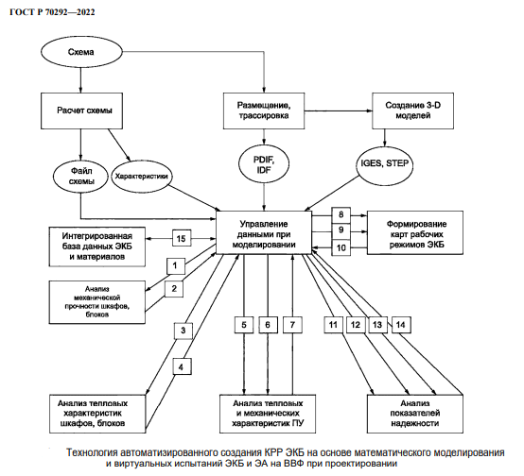

Контрольные вопросы:
1. Требования к картам значений режимов работы.
2. Формы карт значений режимов работы.

Практическое занятие № 4
Составление структурной схемы и циклограммы работы обрабатывающей мехатронной системы.

Цель: получить практический навык в составлении структурной схемы и циклограммы работы обрабатывающей мехатронной системы.

Изучаемые вопросы:

1. Составление структурной схемы работы обрабатывающей мехатронной системы.

2. Составление циклограммы работы обрабатывающей мехатронной системы.

Методика проведения основной части занятия

1.Предложить учащимся составить структурную схему работы обрабатывающей мехатронной системы.

2. Предложить учащимся составить циклограмму работы обрабатывающей мехатронной системы.

Структурное представление мехатронных систем
На основе функциональных моделей и схем строятся структурные схемы. на начальном этапе строится обобщенная структурная схема. На рисунке 2.7 показана обобщенная структурная схема подсистемы управления приводом подачи станка с салазками.
Далее строится детальная структурная схема МС. На рисунке 2.8 показана детальная структурная схема подсистемы управления приводом подачи станка с салазками. На рисунке 2.9 показана детальная структурная схема мехатронной системы на базе сварочного робота.
Далее каждый модуль системы может быть детализирован в структурную схему.
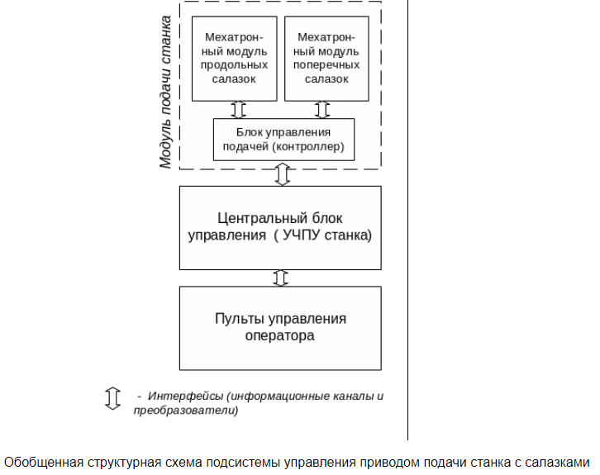
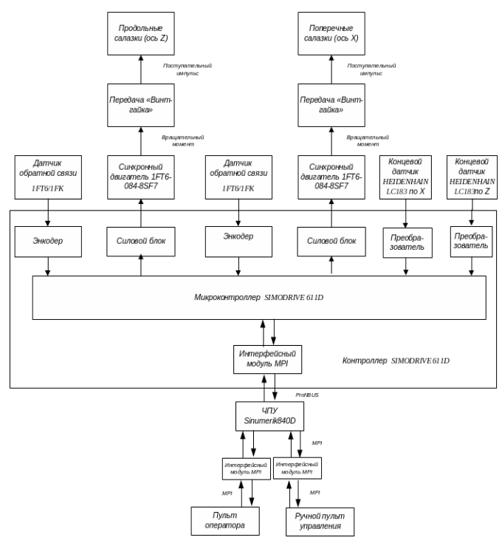
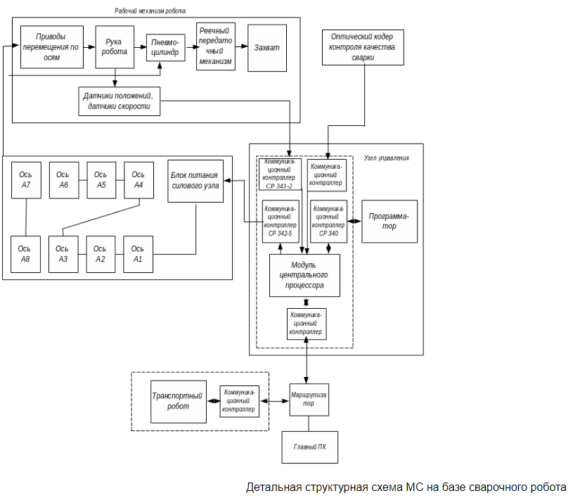
Структурная схема мехатронного модуля включает следующие основные элементы:
- механическое устройство, которое является конечным звеном и выполняет заданное управляемое движение.
- электродвигатель (асинхронный или постоянного тока), который является электрическим элементом.
- силовой преобразователь, обычно состоящий из усилителя мощности, широтно-импульсного модулятора (ШИМ) и трехфазного инвертора (для асинхронных двигателей).
- цифроаналоговый преобразователь (ЦАП), реализующий функцию информационно-электрического преобразователя.
- устройство обратной связи и аналогово-цифровой преобразователь для организации электроинформационного преобразования.
- датчики обратной связи по положению и скорости выходного вала (например: фотоимпульсного типа) выполняющие функции механико-информационного преобразователя.
- компьютерное устройство управления движением (УКУ), функциональной задачей которого является информационное преобразование (обработка цифровых сигналов, цифровое регулирование, расчет управляющих воздействий, обмен данными с периферийными устройствами).
- интерфейсные устройства и модули.
В зависимости от физической природы входных и выходных переменных элемента эти интерфейсы в общем случае включают в себя конструктивные и аппаратно-программные компоненты.
Циклограмма будет включать в себя следующие столбцы:
•оборудование;
•исполнительные механизмы, выполняющие отдельные элементы цикла;
•возможные состояния исполнительных механизмов в цикле;
•необходимое число тактов цикла.
Число строк определяется числом состояний всех исполнительных механизмов.
Первоначально выбирается какое-либо состояние всех исполнительных механизмов в качестве исходного. Для выбора исходного состояния можно выбрать любой момент цикла загрузки-разгрузки (например, момент начала загрузки детали). Циклограмму необходимо составить так, чтобы в конце цикла все исполнительные механизмы вернулись в исходное состояние.
Далее следует в текстовом виде описать планируемую последовательность срабатывания всех необходимых исполнительных механизмов. При этом необходимо стремиться к максимальному сокращению времени цикла за счет объединения движений в одном такте (одновременное выполнение движений). Однако такое объединение следует осуществлять технически грамотно. Например, нельзя объединять в один такт зажим приспособления станка и разжим схвата ПР (схват может начать срабатывать раньше приспособления и деталь потеряет ориентацию).
Затем начинается собственно заполнение табличной циклограммы. Как правило большинство исполнительных механизмов име-
ет два состояния (открыто - закрыто, выдвинуто - задвинуто, вклю-
чено - выключено). В этом случае должны выполняться правила последовательности переключения состояний и четности (количество нахождения исполнительного механизма в одном состоянии должно равняться количеству нахождения его во втором состоянии, т.е. сумма должна делиться на два, иначе исполнительный механизм за цикл не вернется в исходное состояние).

Контрольные вопросы:
1. Алгоритм составления структурной схемы работы обрабатывающей мехатронной системы.
2. Алгоритм составления циклограммы работы обрабатывающей мехатронной системы.

Практическое занятие № 5
Составление алгоритма выполнения технологического процесса на автоматизированном оборудовании.

Цель: получить практический навык в составлении алгоритма выполнения технологического процесса на автоматизированном оборудовании.

Изучаемые вопросы:

1. Технологические процессы на автоматизированном оборудовании.

2. Алгоритм выполнения технологического процесса на автоматизированном оборудовании.

Методика проведения основной части занятия

1.Предложить учащимся ознакомиться с технологическими процессами на автоматизированном оборудовании.

2. Составить алгоритм выполнения технологического процесса на автоматизированном оборудовании.

Контрольные вопросы:
1. Общий алгоритм выполнения технологического процесса на автоматизированном оборудовании.
2. Основные участки алгоритма выполнения технологического процесса на автоматизированном оборудовании.

Практическое занятие № 6
Разработка последовательности настройки и поднастройки манипулятора для установки детали типа вал в базовое отверстие корпуса.

Цель: получить практический навык в разработке последовательности настройки и поднастройки манипулятора для установки детали типа вал в базовое отверстие корпуса.

Изучаемые вопросы:

1. Понятие, виды, особенности манипуляторов.

2. Алгоритм разработки последовательности настройки и поднастройки манипулятора для установки детали типа вал в базовое отверстие корпуса.

Методика проведения основной части занятия

1.Предложить учащимся ознакомиться с видами и типами манипуляторов.

2. Выполнить алгоритм последовательности настройки и поднастройки манипулятора для установки детали типа вал в базовое отверстие корпуса.

Контрольные вопросы:
1. Виды манипуляторов.
2. Алгоритм разработки последовательности настройки и поднастройки манипулятора для установки детали типа вал в базовое отверстие корпуса.

Практическое занятие № 7
Разработка последовательности настройки и поднастройки промышленного робота для установки детали типа вал в базовое отверстие корпуса.

Цель: получить практический навык в разработке последовательности настройки и поднастройки промышленного робота для установки детали типа вал в базовое отверстие корпуса.

Изучаемые вопросы:

1. Понятие, виды, особенности промышленных роботов.

2. Алгоритм разработки последовательности настройки и поднастройки промышленного робота для установки детали типа вал в базовое отверстие корпуса.

Методика проведения основной части занятия

1.Предложить учащимся ознакомиться с видами и типами промышленных роботов.

2. Выполнить алгоритм последовательности настройки и поднастройки промышленного робота для установки детали типа вал в базовое отверстие корпуса.

Контрольные вопросы:
1. Виды промышленных роботов.
2. Алгоритм разработки последовательности настройки и поднастройки промышленного робота для установки детали типа вал в базовое отверстие корпуса.

Практическое занятие № 8
Разработка последовательности настройки и поднастройки манипулятора для установки детали типа втулка в базовое отверстие корпуса.

Цель: получить практический навык в разработке последовательности настройки и поднастройки манипулятора для установки детали типа втулка в базовое отверстие корпуса.

Изучаемые вопросы:

1. Понятие, виды, особенности манипуляторов.

2. Алгоритм разработки последовательности настройки и поднастройки манипулятора для установки детали типа втулка в базовое отверстие корпуса.

Методика проведения основной части занятия

1.Предложить учащимся ознакомиться с видами и типами манипуляторов.

2. Выполнить алгоритм последовательности настройки и поднастройки манипулятора для установки детали типа втулка в базовое отверстие корпуса.

Контрольные вопросы:
1. Виды манипуляторов.
2. Алгоритм разработки последовательности настройки и поднастройки манипулятора для установки детали типа втулка в базовое отверстие корпуса.

Практическое занятие № 9
Разработка последовательности настройки и поднастройки промышленного робота для установки детали типа втулка в базовое отверстие корпуса.

Цель: получить практический навык в разработке последовательности настройки и поднастройки промышленного робота для установки детали типа втулка в базовое отверстие корпуса.

Изучаемые вопросы:

1. Понятие, виды, особенности промышленных роботов.

2. Алгоритм разработки последовательности настройки и поднастройки промышленного робота для установки детали типа втулка в базовое отверстие корпуса.

Методика проведения основной части занятия

1.Предложить учащимся ознакомиться с видами и типами промышленных роботов.

2. Выполнить алгоритм последовательности настройки и поднастройки промышленного робота для установки детали типа втулка в базовое отверстие корпуса.

Контрольные вопросы:
1. Виды промышленных роботов.
2. Алгоритм разработки последовательности настройки и поднастройки промышленного робота для установки детали типа втулка в базовое отверстие корпуса.

Практическое занятие №10
Разработка последовательности настройки и поднастройки промышленного робота для режима автоматической замены исполнительного органа (схвата).

Цель: получить практический навык в разработке последовательности настройки и поднастройки промышленного робота для режима автоматической замены исполнительного органа (схвата).

Изучаемые вопросы:

1. Понятие, виды, режимов автоматической замены исполнительного органа (схвата).

2. Алгоритм по последовательности настройки и поднастройки промышленного робота для режима автоматической замены исполнительного органа (схвата).

Методика проведения основной части занятия

1.Предложить учащимся ознакомиться с режимами автоматической замены исполнительного органа (схвата).

2. Составить алгоритм по последовательности настройки и поднастройки промышленного робота для режима автоматической замены исполнительного органа (схвата).

Контрольные вопросы:
1. Общие особенности в конструкции элементов для автоматической замены исполнительного органа.
2. Общий алгоритм по последовательности настройки и поднастройки промышленного робота для режима автоматической замены исполнительного органа (схвата).

Практическое занятие № 11
Работа с программами с учетом специфики технологического процесса

Цель: получить практический навык в работе с программами с учетом специфики технологического процесса

Изучаемые вопросы:

1. Виды программ с учетом специфики технологического процесса.

2. Общие элементы в программах с учетом специфики технологического процесса.

Методика проведения основной части занятия

1.Предложить учащимся ознакомиться с видами программ с учетом специфики технологического процесса.

2. Выполнить настройку программ с учетом специфики технологического процесса.

Контрольные вопросы:
1. Назначение программ с учетом специфики технологического процесса.
2. Общие элементы программ с учетом специфики технологического процесса.

Практическое занятие № 12
Работа с технической документацией на программу

Цель: получить практический навык в работе с технической документацией на программы для различных технологических процессов.

Изучаемые вопросы:

1. Понятие и виды технической документацией на программы для различных технологических процессов.

2. Алгоритм знакомства с документацией на программы для различных технологических процессов.

Методика проведения основной части занятия

1. Прочитать технической документацией на программу и выделить основные особенности программного продукта.
Контрольные вопросы:
1. На что необходимо обращать внимание при изучении документации на программный продукт.
СПИСОК ЛИТЕРАТУРЫ
Основные источники:

1. Феофанов А.Н. Техническое обслуживание, ремонт и испытание мехатронных систем : учебник для студ. учреждений сред. проф. образования / А.Н. Феофанов, Т. Г. Гришина ; под ред. А.Н. Феофанова. - М. : Издательский центр "Академия", 2018. - 304 с. ISBN 978-5-4468-7556-6.

Дополнительные источники
- Курс «Техническое обслуживание, ремонт и испытание мехатронных систем» Цифровой колледж https://spb.edu-reg.ru/
- Пелевин, В. Ф. Метрология и средства измерений : учебное пособие / В.Ф. Пелевин. — Москва : ИНФРА-М, 2021. — 273 с. : ил. — (Высшее образование: Бакалавриат). - ISBN 978-5-16-006769-8.
- Вереина, Л. И. Металлорежущее технологическое оборудование : учебное пособие / Л. И. Вереина, А. Г. Ягопольский ; под общ. ред. Л. И. Вереиной. — Москва : ИНФРА-М, 2020. — 435 с. — (Высшее образование: Бакалавриат). - ISBN 978-5-16-013642-4.
- Чиченев, Н. А. Надежность технологических машин : учебник / Н. А. Чиченев. - Москва : Изд. Дом НИТУ «МИСиС», 2019. - 264 с. - ISBN 978-5-907226-19-7.

Электронные ресурсы:
- http://www.znanium.com «Электронно-библиотечная система «ZNANIUM.COM».
- https:// www.biblio-online.ru «Электронно-библиотечная система «ЭБС ЮРАЙТ».
- https://нэб.рф Национальная электронная библиотека (НЭБ).
- https://spb.edu-reg.ru Цифровой колледж «Академия-Медиа»
- http://www.prlib.ru «Президентская библиотека им. Б. Н. Ельцина»
- http://elibrary.ru «Научная электронная библиотека eLIBRARY.RU»

Периодические печатные издания:
1. «Современные технологии автоматизации»: периодическое издание (производственно-практический журнал. – Издательство: ООО «СТА-ПРЕСС», . – Периодичность: 4 номера в год.
2. «Мехатроника, автоматизация, управление»: периодическое издание (теоретический и прикладной научно-технический журнал). – Издательство: «Новые технологии», – Периодичность: 12 номеров в год.
3. «Новости электротехники»: периодическое издание (журнал). – Издательство: ЗАО «Новости электротехники», . – Периодичность: 6 номеров в год.
4. «Современная электроника»: периодическое издание (производственно-практический журнал). – Издательство: ООО «СТА-ПРЕСС», – Периодичность: 9 номеров в год.
5. «Электроника: наука, технология, бизнес»: периодическое издание (научно-технический журнал). – издательство: «Техносфера», – Периодичность: 5 номеров в год.

